PROTOCOLO DE SEGURIDAD E HIGIENE PARA EL

PERSONAL NODOCENTE DE LA UNIVERSIDAD DE BUENOS AIRES

EMERGENCIA SANTARIA PANDEMIA COVID 19

Actualizado Noviembre/2021

1 OBJETO
Este Protocolo tiene por objetivo establecer recomendaciones y medidas de prevención para el personal de la Universidad de Buenos Aires con el fin de garantizar la continuidad de las actividades y servicios durante la emergencia sanitaria de la pandemia de COVID 19, asegurando la protección de la salud de sus trabajadoras y trabajadores.
Este Protocolo no comprende las actividades de enseñanza presenciales, las que son objeto de un protocolo específico.
Tampoco comprende a las actividades de Hospitales, Institutos Asistenciales y la Dirección de Obra Social que se rigen por sus propios protocolos.
Las decanas y decanos de las Facultades, las rectoras y rectores de los Establecimientos de Enseñanza Secundaria, las directoras y directores de los Institutos de Investigación, el director del Ciclo Básico Común y el Auditor General deberán disponer adecuaciones de este Protocolo teniendo en cuentas las particularidades de sus respectivas jurisdicciones y con el objetivo de asegurar la protección de los trabajadores y trabajadoras de esta Universidad.
Estas recomendaciones son transitorias y podrían cambiar de acuerdo a la situación epidemiológica.

2 ALCANCE
La máxima autoridad de cada establecimiento deberá establecer las medidas dentro del mismo y comunicarla al área encargada de Servicios Generales y Mantenimiento, como así también al área de Recursos Humanos, a los fines de confeccionar los protocolos correspondientes de funcionamiento y operación, con la intervención de las áreas competentes que corresponda en cada caso.
Los mencionados protocolos deberán ser confeccionados en cada Unidad e informados a la máxima autoridad, decanas y decanos de las Facultades, las rectoras y rectores de los Establecimientos de Enseñanza Secundaria, el director del Ciclo Básico Común y el Auditor General. Las directoras y directores de los Institutos de Investigación deberán informar a los respectivos Decanos.

3 PAUTAS GENERALES
Las siguientes medidas se corresponden con la situación sanitaria al momento de aprobación del presente, pudiendo sufrir modificaciones en función de la evolución de la pandemia.

3.1 Elementos de protección
Todo personal debe concurrir con protección buco nasal debidamente ajustada, de lo contrario no se permitirá su ingreso y debe utilizarlo en forma continua dentro del edificio.
La necesidad de la utilización de equipos y elementos de protección personal, condiciones de su uso y vida útil, se determinará con la participación del responsable de Higiene y Seguridad de cada dependencia en lo que se refiere a su área de competencia.
Los equipos y elementos de protección personal serán de uso individual y no intercambiable.

3.3 Control de temperatura para el ingreso
El personal no debe ir a trabajar si presenta uno o más de alguno de los síntomas: fiebre (37.5°C o más), tos, odinofagia, dificultad respiratoria, pérdida repentina del gusto o del olfato, cefalea, mialgias, diarrea/vómitos, rinitis/congestión nasal.
Se recomienda a las Unidades Académicas realizar una verificación del estado de salud de los trabajadores a través de la toma de temperatura con termómetro infrarrojo.
Si la persona presenta una temperatura corporal menor a 37,5ºC, podrá ingresar al establecimiento.

3.4 Método adecuado de higiene personal
Reforzar las medidas de higiene personal, en especial el lavado frecuente de manos.
Evitar tocarse el rostro, ojos, nariz o boca.
Para reducir eficazmente el desarrollo de microorganismos en las manos, el lavado de manos debe durar al menos 40–60 segundos.
Para un adecuado lavado de manos con agua y jabón se deberán seguir los pasos
indicados en la siguiente ilustración:
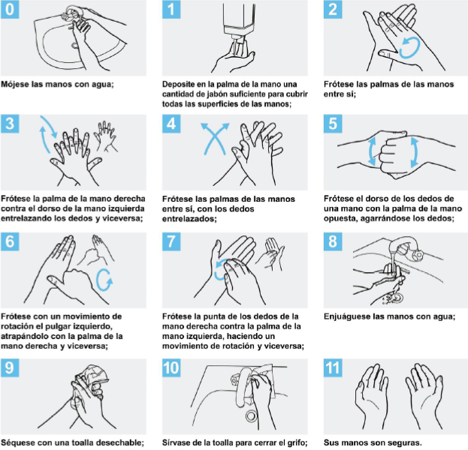
Es importante hacerlo frecuentemente sobre todo:
- Antes de salir de casa y al llegar al establecimiento educativo.
- Antes y después de los descansos programados.
- Antes y después de comer y manipular alimentos.
- Antes y después de ir al baño.
- Antes y después de manipular basura o desperdicios.
- Luego de haber tocado superficies de uso público: mostradores, pasamanos, picaportes, interruptores, barandas, etc.
- Después de manipular dinero, llaves, animales, etc.
- Después de toser, estornudar o limpiarse la nariz.
Ante la imposibilidad del lavado de manos con agua y jabón se puede utilizar alcohol en gel o alcohol al 70%.
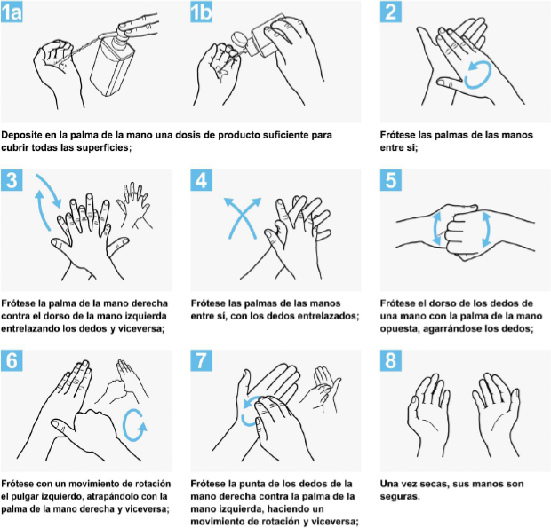

3.5 Método adecuado de higiene respiratoria
Utilizar protección buco nasal/ para desplazarse, en transporte público y dentro del edificio en forma continua, salvo en los sectores que por su naturaleza se requiera otro tipo de protección respiratoria debido a los contaminantes propios de la tarea. Se exceptuará de utilizarlo dentro de los vehículos cerrados si solo viaja una persona, no en transporte público.
La higiene respiratoria se refiere a las medidas de prevención para evitar la diseminación de secreciones al hablar, toser o estornudar.
En consecuencia, se deberá:
- Al toser o estornudar, cubrirse la nariz y la boca con el pliegue interno del codo o usar un pañuelo descartable y desechar de forma inmediata a la basura.
- Higienizarse las manos después de toser, estornudar o limpiarse la nariz.

3.6 Para una adecuada higiene y desinfección de elementos personales
No compartir vasos, vajilla, prohibir el mate colectivo.
Los elementos de protección personal deberán ser lavados con agua y jabón al menos una vez al día, y cambiados inmediatamente si se encuentran sucios o mojados.

3.7 Capacitaciones y campañas de comunicación
Antes de reanudar las tareas, difundir al personal el protocolo interno con todas las medidas de Higiene y Seguridad adoptadas por la Universidad para prevenir la transmisión del Covid-19.
Utilizar los recursos que los organismos oficiales ponen a disposición para mantener informado al personal: cartelería y señalización sobre medidas de seguridad y recomendaciones de higiene.
Colocar cartel provisto por la ART referente a tema Covid-19.

4. VERIFICACIÓN Y ACONDICIONAMIENTO DE LOS ESTABLECIMIENTOS.
4.1 Infraestructura y acondicionamiento
Mantener una adecuada ventilación diaria y recurrente de todos los espacios de trabajo.
Mantener los sanitarios provistos adecuadamente con los elementos de higiene necesarios (jabón líquido, toallas de papel, entre otros). Se recomienda asistir a los sanitarios de a una persona a la vez.
Se recomienda no utilizar secadores de manos por aire. En su lugar proveer toallas de papel.
Se recomienda proveer a las oficinas con las sustancias adecuadas para la desinfección de superficies y la higiene de manos.
En los espacios reducidos, extremar los cuidados de limpieza y ventilación.
En caso de existir comedores se recomienda:
- No compartir utensilios que puedan compartirse.
- Preferentemente servir comida cocida.
- El personal que sirve o atiende debe respetar las precauciones: protección buco nasal, higiene de manos frecuentes, distanciamiento.
- Lavado adecuado de los utensilios (agua y detergente).
- Higiene ambiental adecuada y frecuente, especialmente en los lugares de alto toque (picaportes, mesas, sillas, etc.)

4.2 Limpieza y Desinfección
Cuando se retira un turno de trabajo se realizará una desinfección profunda de toda la instalación.
Se recomienda realizar limpieza y desinfección de las superficies de alto contacto con las manos - picaporte, baños, cocina, vajilla, puertas, botonera de ascensores- y de alto tránsito.
Realizar limpieza y desinfección de superficies de trabajo: escritorios, mesadas, computadoras, teléfonos y todo elemento de trabajo en contacto con las manos.
Mantener la limpieza y desinfección de equipos y filtros de aire acondicionado.
Limpiar herramientas, máquinas de mano y equipos de trabajo antes de devolverlos.
Evitar el intercambio de herramientas y equipos sin antes desinfectarlos adecuadamente.
En las oficinas realizar higiene frecuente de elementos de alto contacto (teclado, teléfono, etc.) con agua lavandina en rociador o alcohol 70° según fabricante, aplicados con trapo humedecido. Los dispositivos eléctricos deben estar desenchufados al realizar la higiene.
Recomendar la utilización de escaleras.
La limpieza y desinfección se realizará con una solución de agua lavandina al uno por ciento (1%).
Para las superficies que podrían ser dañadas por la lavandina se puede utilizar una concentración de alcohol al setenta por ciento (70%).

4.3 Método de limpieza
Eliminar por arrastre la suciedad visible de un objeto o superficie mediante la utilización de agua y sustancias químicas (detergentes y lavandina con 55gCl/L).
Siempre se debe comenzar limpiando por lo más limpio a lo más sucio y de arriba hacia abajo, luego se realiza la desinfección.
Por lo tanto, como medida de protección colectiva se recomienda utilizar la técnica de "doble balde - doble trapo”.
Esta técnica es muy sencilla y se necesita contar con agua corriente, detergente e hipoclorito de sodio (lavandina de 55g Cl/L), un carro con dos baldes y dos trapos.
La desinfección debe realizarse diariamente y esta frecuencia, depende del tránsito y de la acumulación de personas, la época del año y la complementación con la ventilación de ambientes.
Cada dependencia educativa establecerá el periodo adecuado de limpieza para asegurar la higiene de las diferentes áreas y elementos.
Frecuencias recomendadas son:
- Piso: diariamente y/o cuando se encuentre sucio (limpieza y desinfección)
- Baños: dos veces al día y/o cuando se encuentren sucios (Limpieza y Desinfección)
- Superficies de alto contacto (picaporte, baños, cocina, vajilla, puertas, botonera de ascensores): según la frecuencia de uso.
- Superficies horizontales (mesas, sillas, escritorios, bibliotecas, etc.): Semanalmente y/o cuando se encuentren sucios.

4.3.1. Método de desinfección
Se podrán desinfectar las superficies y los pisos con una solución de 10 ml de lavandina (con concentración de 55 g/litro) en 1 litro de agua. De utilizar una lavandina comercial con concentración de 25 g/l, se deberá colocar el doble de lavandina para lograr una correcta desinfección (20 ml de lavandina por cada litro de agua).

4.4 Medidas de Seguridad
Utilizar protección buco nasal ajustado para desplazarse, en transporte público y dentro del edificio en forma continua, salvo en los sectores que por su naturaleza se requiera otro tipo de protección respiratoria debido a los contaminantes propios de la tarea. Se exceptuará de utilizarlo dentro de los vehículos cerrados si solo viaja una persona, no en transporte público.

5. DINÁMICA PARA EL DESARROLLO DE LAS ACTIVIDADES
En caso de tener que desarrollarse reuniones presenciales, celebrarlas en espacios que permitan cumplir con una adecuada ventilación. Todos deberán utilizar protección buco nasal ajustada.
No podrán realizarse reuniones de personas para momentos de descanso, esparcimiento, comidas, o cualquier otro tipo de actividad en espacios cerrados sin el estricto cumplimiento de las medidas de seguridad y sin ventilación adecuada del ambiente.

5.1 Atención al público, recepción y entrega de mercadería
Definir los sectores donde se recibirán a proveedores y público, con el objeto de minimizar el contacto con el personal de la Universidad y de ser posible planificar días y horarios para evitar superposición.

5.2 Recomendaciones para trabajadores que realizan tareas en contacto con el exterior
Todo personal debe cumplir con el uso continuo de protección buco nasal ajustado, lavado frecuente de manos, lavado de los elementos que usa en forma frecuente.

Choferes, técnicos, inspectores: se recomienda definir un sitio donde puedan recibir documentación, herramientas y los elementos de trabajo necesarios.

Dotar a los vehículos con rociadores con soluciones alcohólicas al setenta por ciento (70%) para la limpieza de los elementos de la unidad y para mantener una frecuente higiene de manos, especialmente al salir y al ingresar al vehículo.
En caso de utilizar vehículos para transporte de personal, si la tarea la tienen que realizar varias personas y desplazarse en un único vehículo, todos los ocupantes deben viajar con protección buco nasal ajustada.

6. TRASLADO
En viajes cortos intentar caminar o utilizar bicicleta, para permitir más espacio para quienes no tienen otra alternativa de traslado.
En el caso de usar transporte público, respetar las recomendaciones de su uso y utilizar protección buco nasal ajustada.
Cumplir con las recomendaciones jurisdiccionales respecto a los traslados.

7. PROTOCOLO ANTE CASOS SOSPECHOSOS Y CONFIRMADOS DE COVID-19

7.1 -En caso de que algún trabajador presente síntomas/signos durante la jornada laboral:
Se procederá a comunicarse con el servicio médico de DOSUBA y/o el servicio de infectología del Hospital de Clínicas. Las reparticiones ubicadas fuera de la Ciudad Autónoma de Buenos Aires o su área metropolitana, se contactarán con los teléfonos habilitados de emergencia médica de COVID 19 de esa jurisdicción.
Informar sobre la situación al área correspondiente en el lugar de trabajo y al área de Recursos Humanos y a la Coordinación de Medicina del Trabajo.
Ubicar a la persona en un lugar apartado de la zona de alto tránsito. Asegurar que la persona a ser evaluada utilice los elementos de protección adecuados. Mantener protección buco nasal ajustada e higiene de manos y distancia hasta su traslado.
Se debe proceder a una nueva limpieza profunda del sector y cambiar los protectores buco nasales de todo el personal que estuvo en contacto con el trabajador.
Identificar y aislar a las personas de áreas de trabajos común o que hayan tenido contacto hasta tanto se descarte el diagnóstico COVID-19.

Confirmado el diagnóstico por la autoridad sanitaria se procederá a tramitar la licencia del trabajador por enfermedad.
La actuación general deberá adecuarse a los lineamientos y pautas generales establecidas en los protocolos COVID19, en particular, al “PROTOCOLO DE MANEJO DE CASOS SOSPECHOSOS Y CONFIRMADOS DE CORONAVIRUS (COVID-19)” del Gobierno de la Ciudad Autónoma de Buenos Aires, disponible en https://www.buenosaires.gob.ar/sites/gcaba/files/id_0_-_protocolo_de_manejo_frente_a_casos_sospechosos_y_confirmados_de_covid-19_.pdf; y, en el caso de reparticiones situadas en la Provincia de Buenos Aires, el “PROTOCOLO DE PREPARACIÓN PARA LA RESPUESTA ANTE LA CONTINGENCIA DE ENFERMEDAD POR CORONAVIRUS 2019 (COVID-19)”, disponible en https://portal-coronavirus.gba.gob.ar/docs/protocolo/Protocolo%20COVID-19.pdf.

Las áreas de Recursos Humanos junto a Coordinación de Medicina del Trabajo monitorearán al trabajador de forma tal de respetarse las indicaciones emitidas por la autoridad sanitaria competente.
Una vez obtenida el alta correspondiente, y el certificado que lo acredita, las áreas de Recursos Humanos, previa indicación de la Coordinación de Medicina del Trabajo, procederán a la autorización del regreso a la actividad laboral del trabajador a la Universidad.

7.2 Actuación ante la presencia de signos y síntomas compatibles con COVID-19 fuera de la jornada laboral
Todo personal diagnosticado como caso confirmado de COVID-19 deberá mantener aislamiento hasta el alta epidemiológica según el médico tratante. No retornará a trabajar hasta dicha alta.
Todo personal con diagnóstico de caso confirmado de COVID-19 informará su situación a RRHH para la evaluación de los contactos.
En el momento que se confirme el diagnóstico de infección por COVID-19 positivo del trabajador, la institución debe llamar a la jurisdicción correspondiente (Ej.: Epidemiología de CABA) para el manejo de los contactos estrechos laborales.
Todo personal que sea contacto estrecho de una persona/familiar diagnosticado como caso confirmado de COVID-19 por una consulta médica externa, se procederá de la siguiente manera:
- No trabajará y quedará en cuarentena hasta el alta de epidemiología.
- Deberá notificar a RRHH la indicación de cuarentena.
Las áreas de Recursos Humanos junto a la de Medicina del Trabajo monitorearán al trabajador de forma tal de respetarse las indicaciones emitidas por la autoridad sanitaria competente.
Una vez obtenida el alta correspondiente, y el certificado que lo acredita, las áreas de Recursos Humanos, previa indicación de la Coordinación de Medicina del Trabajo, procederán a la autorización del regreso a la actividad laboral del trabajador a la Universidad.
Los casos sospechosos, confirmados y contactos estrechos serán manejados de acuerdo a protocolos sanitarios vigentes: https://www.buenosaires.gob.ar/sites/gcaba/files/id_0_-_protocolo_de_manejo_frente_a_casos_sospechosos_y_confirmados_de_covid-19_.pdf; y, en el caso de reparticiones situadas en la Provincia de Buenos Aires, el “PROTOCOLO DE PREPARACIÓN PARA LA RESPUESTA ANTE LA CONTINGENCIA DE ENFERMEDAD POR CORONAVIRUS 2019 (COVID-19)”, disponible en https://portal-coronavirus.gba.gob.ar/docs/protocolo/Protocolo%20COVID-19.pdf

